Практическая работа № 3. Анализ источников угроз и путей проникновения нарушителя

Цель. Формирование перечня источников угроз и каналов утечки информации на защищаемом объекте.

Задачи.

- Дать характеристику объектов воздействия и источников угроз физической безопасности.
- Проанализировать уязвимости объекта.
- Дать характеристику каналов утечки информации.
- Построить схему путей проникновения нарушителя на объект.
Задание 1. Характеристика объектов воздействия источников угроз физической безопасности. Самый общий перечень угроз физической безопасности включает:
  - диверсии;
  - терроризм;
  - негативное воздействие на технологические процессы;
  - кража материальных и финансовых ценностей;
  - кража и воздействия на информацию и ее носители;
  - воздействия стихийных сил.
Все эти угрозы направлены на объекты угроз. Составить список объектов, подлежащих защите, оценить вид и масштаба ущерба с помощью вербальных показателей, и занести их в таблицу 7.10.
Таблица 7.10 – Объекты защиты, виды ущерба

Объекты защиты | Вид ущерба | Уровень ущерба
1 | 2 | 3
персонал | Физический, моральный,  экономический | высокий

Продолжение таблицы 7.10

1 | 2 | 3
технологические  процессы | Материальный,  экономический | высокий
оборудование | Материальный,  экономический | средний
готовая продукция | Материальный,  экономический | высокий
интеллектуальная  собственность | Экономический | высокий
средства  вычислительной техники | Материальный,  экономический | средний
Конфиденциальная информация | Потеря репутации компании,  материальный, экономический | высокий
Заполнить по данным  защищаемого объекта | Заполнить по данным  защищаемого объекта | Заполнить по данным  защищаемого объекта

Проанализировать виды источников угроз, сформировать перечень источников угроз и занести их в таблицу 7.11.
Таблица 7.11 – Виды источников угроз безопасности

Вид источника угроз |  | Перечень источников угроз
Техногенные | внешние | Средства связи, сети электропитания
 |  | Системы кондиционирования
Технические средства обработки
информации
 |  | Сети инженерных коммуникаций
 |  | Заполнить по объекту
 | внутренние | Неправильная конфигурация средств  защиты
 |  | Сбои в работе СКУД
 |  | Заполнить по объекту
Антропогенные | Внешние нарушители | Заполнить по объекту
 | Внутренние нарушители | Заполнить по объекту
Стихийные |  | Заполнить по объекту

Задание 2. Проанализировать уязвимости объекта.
Анализ уязвимости - совокупность действий, направленных на выявление уязвимых мест физической защиты объекта. Фактор, влияющий на уязвимость (фактор уязвимости) - признак наличия уязвимого места в физической защите.
Уязвимые места - элементы физической защиты, преодолевая которые нарушитель имеет наибольшую вероятность совершения диверсии или хищения ценных ресурсов предприятия. Все уязвимости можно разбить по их принадлежности к определенным подсистемам системы физической защиты. Сформулировать факторы уязвимостей защищаемого объекта по примеру таблицы 7.12.
Таблица 7.12 – Факторы уязвимостей защищаемого объекта

Уязвимости  подсистем | Факторы уязвимости
1 | 2
Уязвимости подсистемы обнаружения | Входы (выходы) в зданиях, сооружениях и помещениях, расположенных во внутренней и особо важной зонах, не оборудованы техническими средствами обнаружения, средствами оптико-электронного наблюдения и управления  доступом.
Не обеспечено автоматическое переключение электропитания
ТСФЗ на резервные источники при отключении основной системы.
Отсутствует автоматический дистанционный контроль
работоспособности ТСФЗ.
Система оптико-электронного наблюдения не имеет
подсистему видеозаписи и ее сохранения.
 | Заполнить
Уязвимости подсистемы задержки | Входы (выходы) в зданиях, сооружениях и помещениях, расположенных во внутренней и особо важной зонах, не оборудованы замковыми устройствами, техническими средствами обнаружения, средствами оптико-электронного  наблюдения и управления доступом.
Физические барьеры, замедляющие проникновение нарушителя в охраняемую зону, находятся не на всех участках
охраняемой зоны.
Проемы, окна, вентиляционные короба, технологические
проходы не обеспечены физическими барьерами.
 | Заполнить

Продолжение таблицы 7.12

1 | 2
Уязвимости действий подразделений охраны | Время реагирования подразделений охраны не обеспечивает перехват нарушителя на возможных  маршрутах следования нарушителя.
Не соответствуют ведомственным нормативным документам по организации охраны ОИАЭ и порядку несения службы подразделениями охраны следующие характеристики подразделений охраны:
- укомплектованность личным составом,
- обеспеченность вооружением, транспортом и средствами связи,
- профессиональная подготовка, прохождение периодической аттестации.
 | Заполнить
Уязвимости подсистемы организационных мероприятий | Не соответствуют объему и характеру предъявляемых требований следующие организационно-распорядительные документы:  - положение о службе безопасности,  - положение о пропускном режиме и разрешительной системе допуска и доступа,  - план охраны.  Не установлен порядок выдачи и хранения ключей от охраняемых помещений.
 | Заполнить

Задание 3. Дать характеристику каналов утечки информации.
Каналы утечки информации по физическим принципам можно классифицировать на следующие группы:
- акустические (включая и акустопреобразовательные);
- визуально-оптические (наблюдение, фотографирование);
- электромагнитные (в том числе магнитные и электрические);
- материально-вещественные (бумага, фото, магнитные носители,
др.).
Провести анализ потенциальных каналов утечки на заданном объекте.

Составить перечень каналов утечки информации на защищаемом объекте с указанием места расположения по образцу таблицы 7.13.

Таблица 7.13 - Перечень потенциальных каналов утечки информации

Каналы утечки информации с объекта защиты |  | Место  расположения
Оптический канал | Окна со стороны проспекта | каб. №1
 | Окна, выходящие на улицу | каб. №2
 | Окна, выходящие во внутренний  двор | каб. №3
Радиоэлектронный канал | Стоянка автотранспорта на просп. | указать
 | Система часофикации | указать
 | Телефон | указать
 | Розетки | указать
 | ПЭВМ | указать
 | Воздушная линия электропередачи | указать
 | Система оповещения | указать
 | Система пожарной сигнализации | указать
Акустический канал | Теплопровод подземный | указать
 | Водопровод подземный | указать
 | Стены помещения | указать
 | Батареи | указать
 | Окна контролируемого помещения | указать
Материально- вещественный канал | Документы на бумажных носителях | указать
 | Персонал предприятия | указать
 | Производственные отходы | указать

Задание 4. Построить схему путей проникновения нарушителя на объект. Несанкционированное проникновение на объект осуществляется в основном через окна, двери, балконы; на периметр - через проходную, лазы в заборе и непосредственно через ограду. Проанализировать возможные пути проникновения нарушителя и обозначить их на плане защищаемого объекта. Образец схемы проникновения представлен на рисунке 7.4.

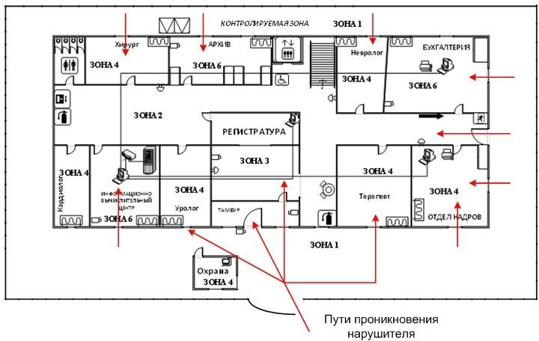

Рисунок 7.4 – Пути проникновения нарушителя на объект

Контрольные вопросы.

- Дать определение понятия «источник угроз безопасности». На какие классы подразделяются все источники угроз безопасности?
- Охарактеризовать антропогенные источники угроз безопасности. Привести перечень возможных внешних и внутренних нарушителей.
- Дать характеристику внутренних и внешних техногенных источников угроз безопасности.
- Дать определение понятий «уязвимость физической защиты»,
«фактор уязвимости». Кратко пояснить, как определяются уязвимости физической защиты.
- Назовите типичные уязвимости подсистемы организационных мероприятий.
- Дать определение технического канала утечки информации, назвать типы каналов утечки.
- Какие сведения включает пространственная модель каналов утечки?

